ROS TF-Broadcaster Project

### 학과 : 산업인공지능학과

### 과목 : 지능로봇 실제

### 학번 : 2021254002

### 이름 : 정 준 영

### 날짜 : 2021.12.07

## ROS TF-Broadcaster Project

1. TF-Broadcaster 예제 구동 및 결과 확인
2. tf_broadcaster.cpp
   1. ros node 생성 및 라이브러리들을 사용하기 위하여 ros.h파일을include 함
   2. ros에서 제공하는 tf 정보를 가져오기 위하여 transform_broadcaster.h 파일을 include 함
   3. 터틀심 pose 메시지를 가져오기 위하여 turtlesim/pose.h 파일을 include 함
   4. Turtle name을 저장하기 위한 string type의 글로벌 변수 turtle_name 선언

* 1. poseCallback함수로 turelesim에서 나오는 Pose 데이터를 받는 Subscribe callback 함수로 turtlesim 에서 나오는 pose 정보를 가져와 x,y 좌표를 trasnform 객체에 넣고, theta 값을 쿼터니언으로 변환하여 데이터를 넣고, transformBroadcaster 객체를 통해서 전송하게 된다.

* 1. main 함수는 arguments가 두개 이상일 때 정상적으로 동작하며, 두번때 arguments를 turtlesim name으로 가져와서 저장한다.
  2. 저장된 turtlesim_name은 tutlesim pose를 받는 subscriber를 만드는데 토픽 이름으로 사용된다.

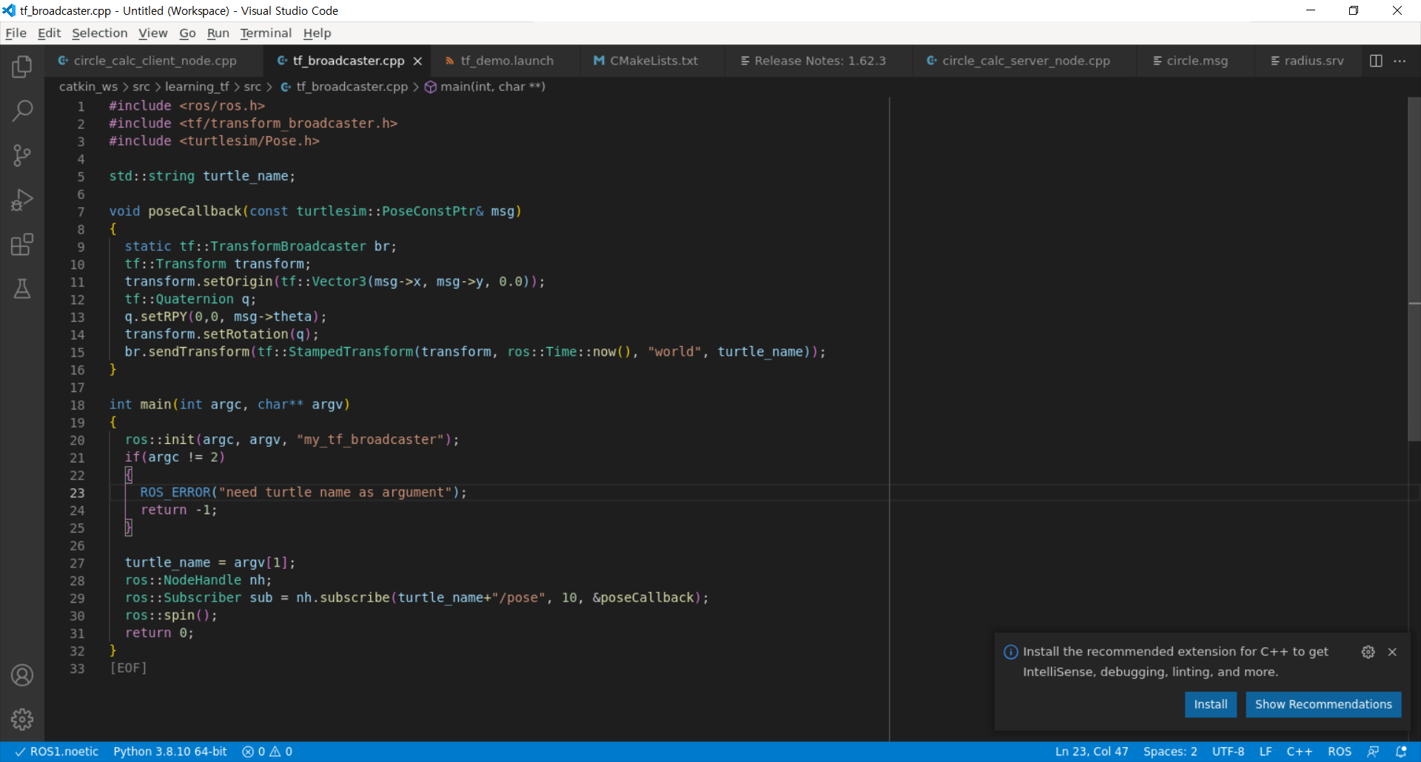

1. RVIZ
   1. RVIZ를 통하여 TF 데이터 확인
      1. RVIZ Global Frame을 world로 세팅하고 TF를 보여주는 토픽을 가져오면 World 프레임을 기준으로 Turtle1 프레임의 위치를 알 수 있습니다.

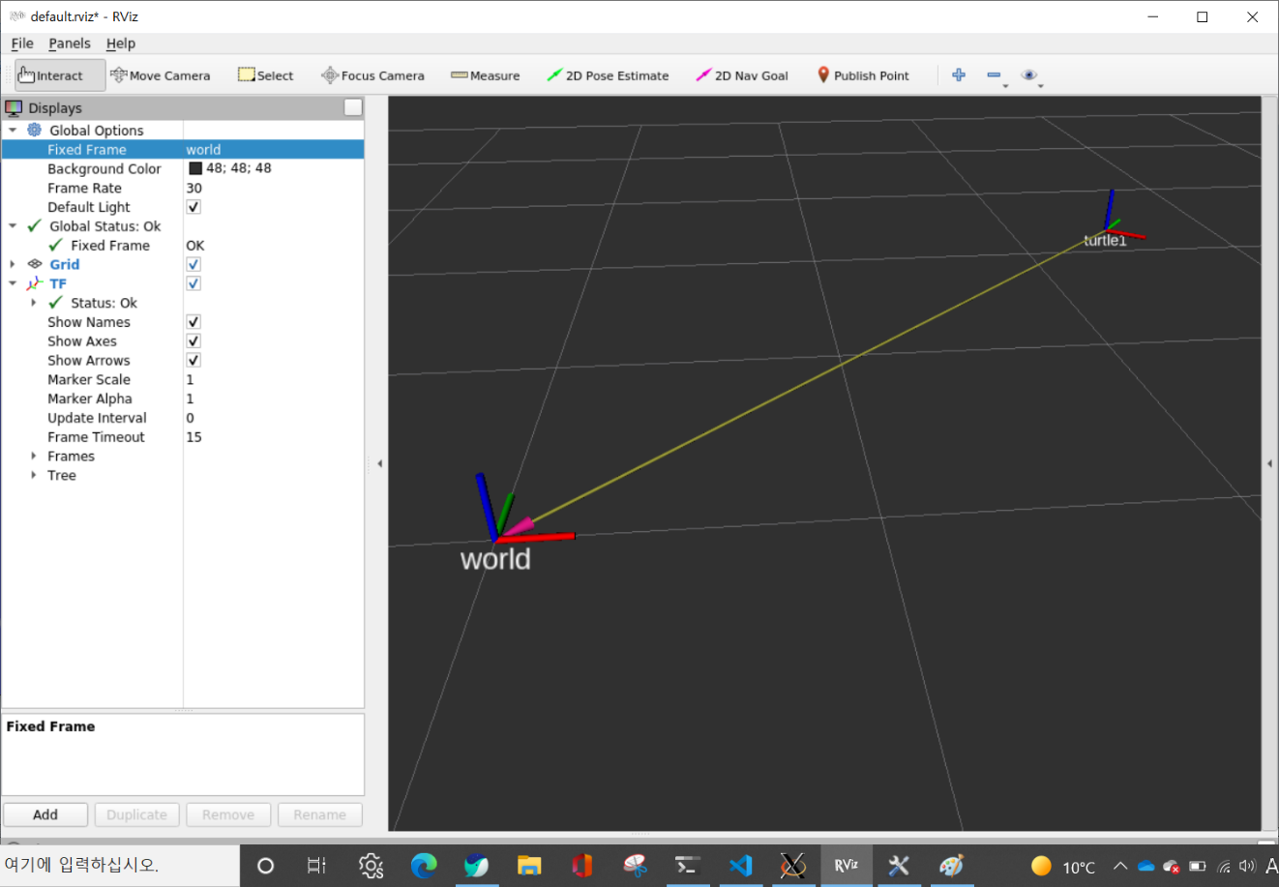

1. RQT_TF_TREE
   1. Rqt_tf_tree node 를 통한tf 연결 구조 확인하기
      1. World 프래임 아래 turtle1 프레임이 존재하는걸 확인 할 수 있습니다.

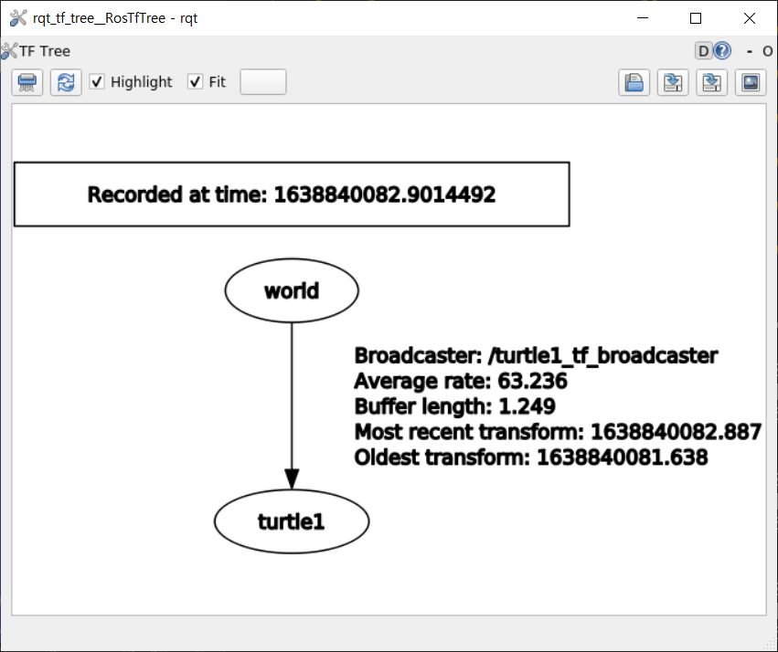

1. Turtlesim
   1. Turtlesim
      1. Turtlesim을 실행시켜 터틀이 움직이는 모습을 확인 할 수 있습니다.

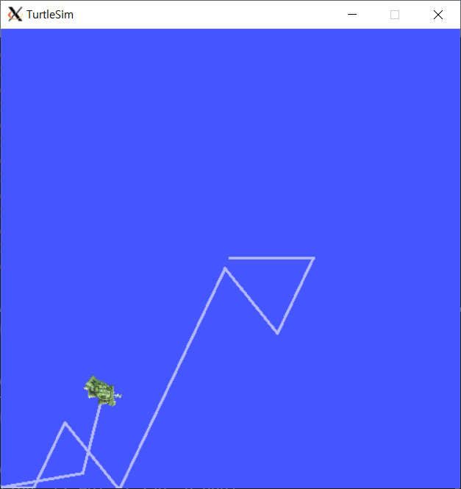

1. TF_Echo
   1. tf_echo 노드를 통한 데이터 확인
      1. tf_echo 노드를 실행시킨 화면으로 부모 프레임을 world 자식 프레임을 turtle1으로 세팅하여 확인한 결과입니다.

